ПпппП

Игрушки, какими их представляют себе взрослые, с точки зрения ребенка никуда не годятся. Великолепные автоматические и полуавтоматические, полностью собранные игрушки не могут удовлетворить творческие и эмоциональные потребности ребенка. Ребенку нужны такие игрушки, на которых можно отрабатывать, отшлифовывать основные необходимые свойства характера. Для этого автоматические игрушки совершенно не пригодны.

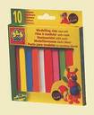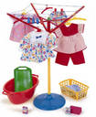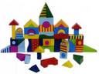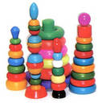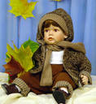

**Игрушки из реальной жизни:**

- кукольное семейство;

- мебель;

- посуда;

- машины;

- касса;

- весы,

- медицинские и парикмахерские инструменты;

- стиральные машины, плиты, телевизоры;

- мелки и доска, счеты;

- музыкальные инструменты;

- железные дороги, телефон и т. д.

**Игрушки, помогающие "выплеснуть" агрессию:**

- солдатики, ружья, мячи, надувные "груши", подушки, дикие животные, резиновые игрушки, веревки, скакалки, молотки и другие инструменты, дротики для метания, кегли и т. д.

**Игрушки для развития творческой фантазии и самовыражения:**

- кубики, матрешки, пирамидки, конструкторы, азбуки, настольные игры, разрезные картинки или открытки, краски, пластилин, мозаика, наборы для рукоделия, нитки, кусочки ткани, бумага для аппликаций, клей и т. д.

Развитие ребенка немыслимо без игрушек. Именно они позволяют ему выразить свои чувства, исследовать окружающий мир, учат общаться и познавать себя. Вспомните свои любимые игрушки! Это не обязательно огромные, шикарные, дорогие львы и тигры, экстравагантные куклы и электрические машины. У кого-то это невзрачный мишка, переданный по наследству мамой, малюсенький пупсик с огромным количеством немыслимых нарядов из чулков и тюля, а может быть, просто кусочек искусственного меха, перетянутый веревочкой, надежно зажатый в ладошке во время сна.

У каждого ребенка должна быть такая игрушка, которой он может пожаловаться, которую поругает и накажет, пожалеет и утешит. Именно она поможет ему преодолеть страх одиночества, когда родители куда-то уйдут, страх темноты, когда выключается свет и надо уснуть, но не в одиночестве, а с игрушкой-подружкой. На них иногда злятся, их наказывают и даже ломают, забрасывая в дальний угол, но их вспоминают в минуты детского горя, достают из угла и чинят. дорисовывают стершиеся глаза и губы, шьют новые наряды, пришивают уши и хвосты.

**Играем дома**